刚体的定轴转动
一、选择题
1．几个力同时作用在一个具有光滑固定转轴的刚体上，如果这几个力的矢量和为零，则此刚体 （ ）
(A) 必然不会转动． (B) 转速必然不变．
(C) 转速可能不变，也可能改变． (D) 转速必然改变．
2．关于刚体对轴的转动惯量，下列说法中正确的是（ ）
（A）取决于刚体的质量、质量的空间分布和轴的位置．
（B）取决于刚体的质量和质量的空间分布，与轴的位置无关．
（C）只取决于刚体的质量，与质量的空间分布和轴的位置无关．
（D）只取决于转轴的位置，与刚体的质量和质量的空间分布无关．
3．关于刚体，下列说法正确的是： （ ）
A．刚体所受合外力为零，则刚体所受的合外力矩也为零；
B．刚体所受合外力矩为零时，刚体角速度一定为零；
C．刚体所受合外力矩不为零时，刚体角速度会发生变化；
D．刚体平衡的条件是：它所受到的合外力为零.
4．两个匀质圆盘A和B的半径分别为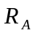和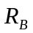，若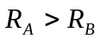，但两圆盘的质量相同，如两盘对通过盘心垂直于盘面轴的转动惯量各为J_{A}和J_{B}，则 （ ）
（A） J_{B}＞J_{A}． （B） J_{A}＞J_{B}． （C） J_{A}＝J_{B}． （D）J_{A}、J_{B}哪个大，不
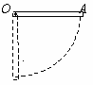5．如图所示，均匀木棒OA可绕过其端点O并与棒垂直的水平光滑
轴转动。令棒从水平位置开始下落，在棒转到竖直位置的过程中，下
列说法中正确的是 （ ）
A、角速度从小到大，角加速度从小到大；
B、角速度从小到大，角加速度从大到小；
C、角速度从大到小，角加速度从大到小；
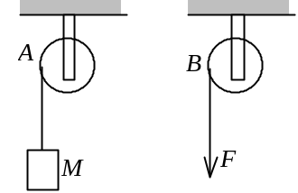 D、角速度从大到小，角加速度从小到大
6. 如图所示，A、B为两个相同的绕着轻绳的质量为M的定滑轮．A滑轮挂一质量为M的物体，B滑轮受拉力F，而且F＝Mg．设A、B两滑轮的角加速度分别为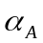和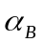，不计滑轮轴的摩擦，则有
A． 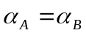 B． 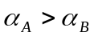
C． 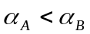 D． 不确定
7．一轻绳跨过一具有水平光滑轴、质量为M的定滑轮，绳的两端分别悬有质量为m₁和m₂的物体(m₁＜m₂)，如图所示．绳与轮之间无相对滑动．若某时刻滑轮沿顺时针方向转动，则绳中的张力 （ ）
m₂
m₁
（A）处处相等．
（B）左边大于右边．
（C）右边大于左边．
（D）哪边大无法判断．

8．一力学系统由两个质点组成，两质点之间只有万有引力作用，若系统所受外力的矢量和为零，则此系统 （ ）
A、动量、机械能以及对某一定轴的动量矩守恒；
B、动量、机械能守恒，但动量矩是否守恒不能确定；
C、动量守恒、但机械能和动量矩是否守恒不能确定；
D、动量和动量矩守恒、但机械能是否守恒不能确定．
9．人造地球卫星绕地球作椭圆轨道运动，卫星轨道近地点和远地点分别为A和B．用L和E_{K}分别表示卫星对地心的动量矩及其动能的瞬时值，则应有 ( )
A．L_{A}>L_{B}，E_{KA}>E_{kB}． B． L_{A}=L_{B}，E_{KA}>E_{KB}．
C．L_{A}=L_{B}，E_{KA}<E_{KB}． D． L_{A}<L_{B}，E_{KA}<E_{KB}．
10． 一水平圆盘可绕通过其中心的固定竖直轴转动，盘上站着一个人.把人和圆盘取作系统，当此人在盘上随意走动时，若忽略轴的摩擦，此系统 ( )
A． 动量守恒．
B． 机械能守恒．
C． 动量、机械能和角动量都守恒．
D． 对转轴的角动量守恒．
11．花样滑冰运动员绕过自身的竖直轴转动，开始时两臂伸开，转动惯量为J₀角速度为ω₀，然后她将两臂收回，使转动惯量变为原来的一半，这时她转动的角速度变为 （ ）
A、ω₀/2； B、2ω₀； C、（1/）ω₀； D、ω₀．
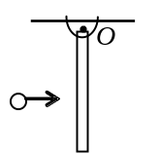12．如图所示，一匀质细杆可绕通过上端与杆垂直的水平光滑固定轴O旋转，初始状态为静止悬挂．现有一个小球自左方水平打击细杆．设小球与细杆之间为非弹性碰撞，则在碰撞过程中对细杆与小球这一系统 （ ）
(A) 只有动量守恒．
(B) 只有机械能守恒．
(C) 只有对转轴O的动量矩守恒．
(D) 机械能、动量和动量矩均守恒．
13．刚体动量矩守恒的充分必要条件是 （ ）
(A) 刚体不受外力矩的作用． (B) 刚体所受合外力矩为零．
(C) 刚体所受的合外力和合外力矩均为零． (D) 刚体的转动惯量和角速度均保持不变．
14．一质量为M的均匀细杆，可绕光滑水平轴转动，一质量为m的小球以速度V₀水平飞来，与杆一端作完全弹性碰撞，则小球与杆组成的系统（如图所示），满足： ( )
M
O
V₀
m
A、动量守恒，动量矩守恒；
B、动量不守恒，动量矩守恒；
C、动量不守恒，动量矩不守恒；
D、动量守恒，动量矩不守恒..
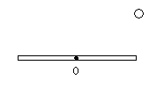
15．如图所示，均匀木棒可绕过其中点O的水平光滑轴在竖直平面内转动，棒初始位于水平位置，一小球沿竖直方向下落与棒的右端发生碰撞，碰撞后球粘在杆上。在碰撞过程中，小球和棒组成的系统 （ ）
A、动量守恒、动能守恒; B、动量守恒、角动量守恒;
C、角动量守恒、动能守恒; D、只有角动量守恒

二、填空题
1．如图所示，长度L质量m的均匀细杆OA，在竖直平面内可绕轴0自由转动. 开始处于水平位置，现在由静止开始释放，则在水平位置时的角加速度 , 转到竖直位置时的角速度ω= .
2．如图所示，一根轻绳绕于半径r = 0.2 m的飞轮边缘，并施以F＝98 N的拉力，若不计轴的摩擦，飞轮的角加速度等于39.2 rad/s²，此飞轮的转动惯量为__________________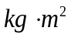．
3．一飞轮以30rad/s的角速度旋转，转动惯量为2.5 kg·m²，飞轮的转动动能为 J. 现加一恒定的制动力矩使飞轮在5s内停止转动，则该恒定制动力矩的大小为_________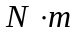.
4．光滑的水平桌面上，有一长为2L、质量为m的均质细杆，可绕过其中点且垂直于杆的竖直光滑固定轴O自由转动，其转动惯量为mL²，起初杆静止．桌面上有两个质量均为m的小球，各自在垂直于杆的方向上，正对着杆的一端，以相同速率v相向运动，如图所示．当两小球同时与杆的两个端点发生完全非弹性碰撞后，就与杆粘在一起转动，则这一系统碰撞后的转动角速度应为 ．
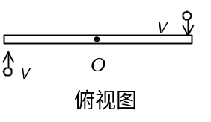
5．一质量m=3.0kg，长L=1.0m的匀质棒放在桌面上，可绕通过其中心的竖直固定轴转动，t=0s时棒的角速度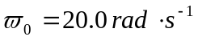，由于受到恒定的阻力矩作用，t=10s时，棒停止运动，则棒的角加速度的大小为 ，棒所受到的阻力矩大小为 .
6．长L、质量m的匀质细杆由直立自然倒下的过程中，触地端始终不滑动，则在碰地前瞬间，杆的角速度为 ，杆中心的线速度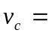 ．
7. 人造地球卫星沿椭圆轨道围绕地球运动，在运动过程中，卫星的动量__________，卫星对地心的角动量__________（填“守恒”或“不守恒”）。
三、计算题
1．如图所示，设两重物的质量分别为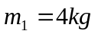和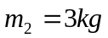，定滑轮的半径为，质量为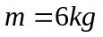；已知定滑轮对中心转轴的转动惯量为公式为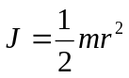，轻绳与滑轮间无滑动，滑轮轴上摩擦不计．设开始时系统静止，试求重物的加速度．（已知重力加速度g=10m/s²）

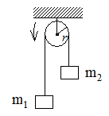

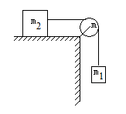
2．如图所示，质量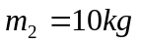的木块，放在摩擦系数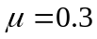的水平桌面上，木块由绕过定滑轮的轻绳栓着，绳子另一端吊着质量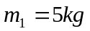的重物，滑轮的质量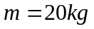，半径r =0.2m，转动惯量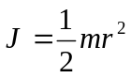，设绳子与滑轮无相对滑动，求重物的加速度和绳子的张力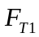与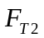。（重力加速度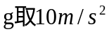）

3．如图所示，设重物的质量为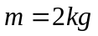，定滑轮的半径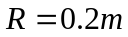，质量为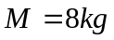；已知定滑轮对中心转轴的转动惯量为公式为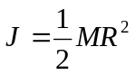，轻绳与滑轮间无滑动，滑轮轴上摩擦不计．设开始时系统静止，试求重物的加速度．（已知重力加速度g=10m/s²）
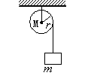
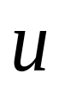
4．在光滑水平桌面上放置一个静止的细杆，质量为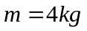，长为2，可绕与杆垂直的光滑中心轴转动。有一质量为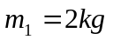的小球，以速率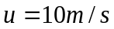垂直与杆的一端发生完全弹性碰撞，求小球的反弹速度及杆的转动角速度ω. 其中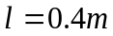，细杆对中心轴的转动惯量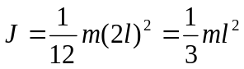.
m₁

5．一质量m=6.00kg、长L =1.00m的匀质棒，放在水平桌面上，可绕通过其中心的竖直固定轴转动，对轴的转动惯量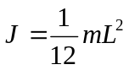。t = 0时棒静止。由于受到恒定的动力矩的作用，t = 20s时，棒的角速度增至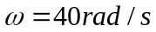。求：
（1）棒的角加速度的大小；
（2）棒所受动力矩的大小；
（3）从t =10到t = 20s时间内棒转过的角度。

6．如图所示，一匀质细杆质量为，长为l，可绕过一端的水平轴自由转动，杆于水平位置由静止开始摆下。求：
（1）初始时刻的角加速度；
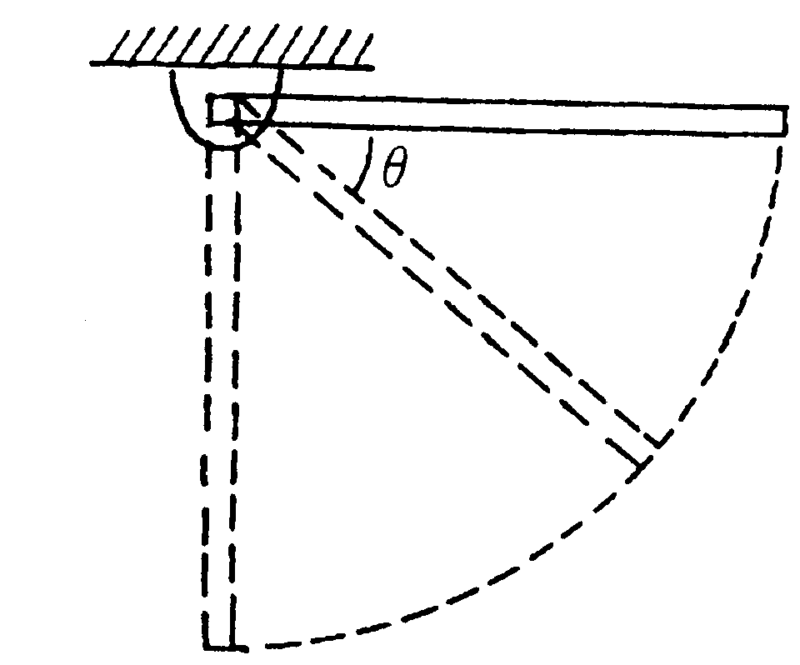
（2）杆转过角时，杆对转轴的动量矩。
（3）摆到最低点时的角速度。

7.如图所示，质量为，长为的均匀直棒，可绕垂直于棒一端的水平轴无摩擦地转动，它原来静止在平衡位置上．现有一质量为的弹性小球飞来，正好在棒的下端与棒垂直地相撞．相撞后，使棒从平衡位置处摆动到最大角度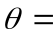30°处．设这碰撞为完全弹性碰撞，试计算小球初速的大小
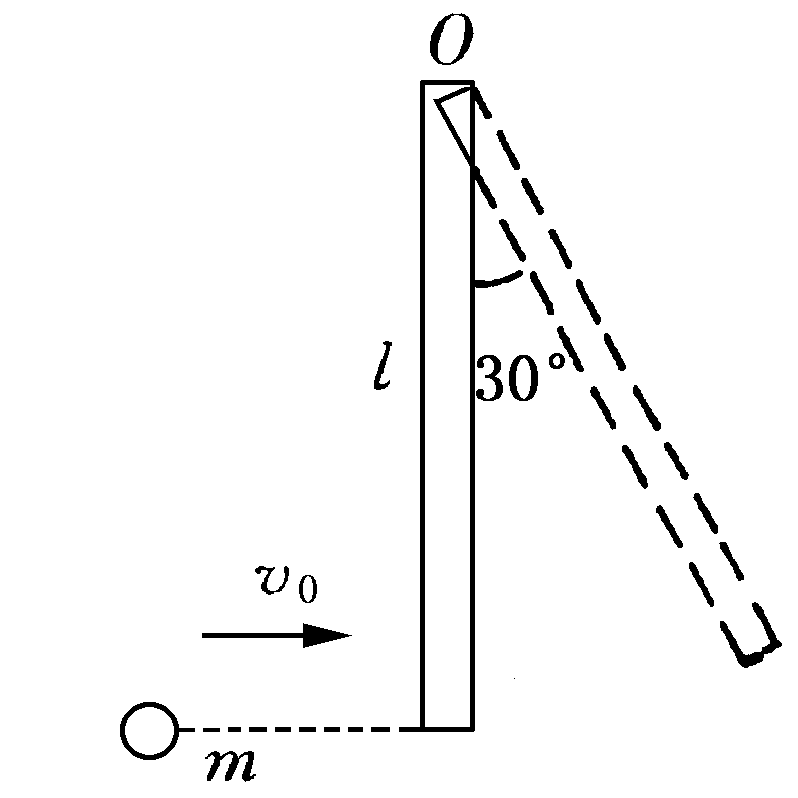

8．如图，质量为M=6kg，长为L=1m的均匀细杆可绕顶端自由转动，一个质量为m=1kg的小球以水平速度V₀=4m/s击中杆的末端，然后以2m/s的速度水平弹回。求（1）碰后杆获得的角速度 （2）杆上摆的最大角度（只要求该角度的余弦值，令重力加速度
